**绝密★启用前**

**皖北名校高一阶段性联考**

**生物试卷**

**本试卷满分100分，考试时间75分钟。**

**注意事项：**

**1.答卷前，务必将自己的姓名和准考证号填写在答题纸和试卷上。**

**2.回答选择题时，选出每小题答案后，用铅笔把答题纸上对应题目的答案标号涂黑。如需改动，务必擦净后再选涂其他答案标号。回答非选择题时，将答案写在答题纸上。写在本试卷上无效。**

**3.考试结束后，将本试卷和答题纸一并交回。**

**一、选择题：本题共15小题，每小题3分，共45分。在每小题给出的四个选项中，只有一项是符合题目要求的。**

1. 下列有关新型冠状病毒（RNA病毒）的叙述，正确的是（　　）

A. 其感染性强、传播速度快，是因为它能在空气中增殖

B. 与支原体相比，其核酸特有的含氮碱基为尿嘧啶

C. 其核酸彻底水解后可得到8种化合物

D. 酒精能引起新型冠状病毒的蛋白质变性，可达到消毒的目的

2. 关于细胞中化合物的叙述，正确的是（　　）

A. 水分子是极性分子，可作为维生素D等物质的溶剂

B. 细胞中的无机盐大多以化合物的形式存在

C. 细胞膜外表面的糖类分子与细胞表面的识别等功能有关

D. 细胞质中的RNA均在细胞核内合成并经核孔输出

3. 下列与生活联系的生物学知识中，说法错误的是（　　）

A. 煮鸡蛋时，高温会使蛋白质的空间结构变得伸展松散，容易被蛋白酶水解

B. 维生素D能促进人和动物生殖器官的发育以及生殖细胞的形成

C. 几丁质能与溶液中的重金属离子有效结合，可用于废水处理

D. 大多数动物脂肪含有饱和脂肪酸，熔点较高容易凝固

4. 下列有关实验的说法，错误的是（　　）

A. 可用黑藻叶片替代紫色洋葱鳞片叶，观察植物细胞的质壁分离和复原

B. 在研究分泌蛋白的合成和运输实验中，选用人的口腔上皮细胞为材料

C. 提取叶绿素的过程中，研磨叶片时需要破坏3层生物膜

D. 若用抑制纺锤体形成的药物处理根尖，分生区细胞中着丝粒分裂不受影响

5. 下列关于细胞的叙述，能体现“结构与功能相适应”观点的是（ ）

A. 核膜上有核孔，DNA等大分子物质可以通过核孔进入细胞质

B. 中心体由磷脂和蛋白质组成，参与动物细胞的有丝分裂

C. 小肠绒毛上皮细胞内分布有大量的线粒体，有利于吸收和转运物质

D. 细菌因缺乏线粒体，导致其不能进行有氧呼吸

6. 水分子通过细胞膜的方式有如图所示的两种，下列叙述错误的是（　　）

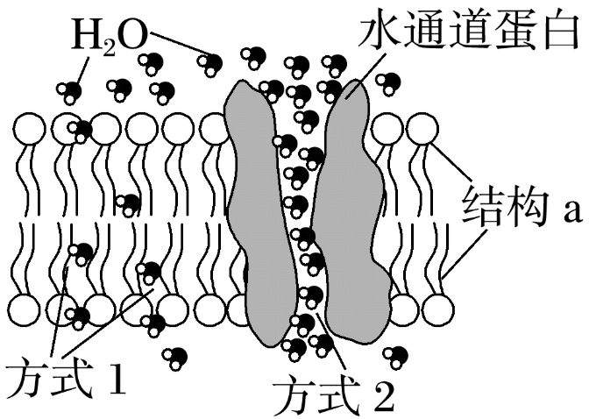

A. 结构a是磷脂双分子层，是生物膜的基本支架，其内部具有疏水性

B. 两种方式都不消耗细胞内化学反应释放的能量，且方式2运输的速率大于方式1

C. 水通道蛋白在运输水分子时，与水分子结合并且运输过程中构象不变

D. 水通道蛋白能运输水分子，但不能运输钾离子、氨基酸等物质

7. 呼气实验是检测幽门螺杆菌常用的方法，用13C标记的尿素胶囊，吞服之后被幽门螺杆菌产生的脲酶催化，产生NH3和CO2，然后通过呼气实验检测呼出的气体中是否存在13C，从而达到对幽门螺杆菌检测的目的。该实验与没有催化剂相比，尿素分解的速率提高1014倍。下列相关叙述错误的是（　　）

A. 与没有催化剂相比，脲酶可以将尿素分解的速率提高1014倍，说明脲酶具有高效性

B. 幽门螺杆菌核糖体合成脲酶所需ATP可能来自细胞质基质

C. 脲酶的活性可用单位质量的酶在单位时间内催化分解尿素的量来表示

D. 温度、pH以及口服尿素浓度都会影响脲酶催化反应的速率

8. NADH和NADPH是两种重要的还原型辅酶，在细胞呼吸和光合作用等反应中发挥重要作用。下列说法正确的是（　　）

A. 细胞呼吸和光合作用过程中均能产生NADH和NADPH

B. 光合作用暗反应过程中所需的能量由NADH和ATP提供

C 有氧呼吸过程中只有前两个阶段有NADPH生成

D. NADH与氧结合生成水的过程发生在线粒体内膜上

9. CDK1是推动细胞由分裂间期进入分裂期的关键蛋白。在DNA复制开始后，CDK1发生磷酸化导致其活性被抑制，当细胞中的DNA复制完成且物质准备充分后，磷酸化的CDK1发生去磷酸化而被激活，使细胞进入分裂期。大麦黄矮病毒（BYDV）的M蛋白通过影响细胞中CDK!的磷酸化水平而使农作物患病。正常细胞和感染BYDV的细胞中CDK1的磷酸化水平变化如图所示。下列说法正确的是（　　）

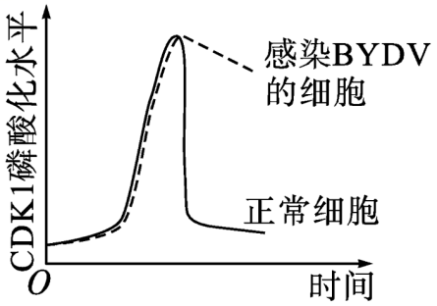

A. DNA复制和染色体复制不在细胞周期的同一个时期发生

B. 正常细胞中DNA复制完成时，磷酸化的CDK1的去磷酸化过程受到抑制

C. 正常细胞中磷酸化的CDK1发生去磷酸化后，染色质螺旋化形成染色体

D. 感染BYDV的细胞中，M蛋白通过促进CDK1的磷酸化来影响细胞周期

10. 中风，也叫脑卒中，起因一般是由脑部血液循环障碍导致局部神经结构损伤、功能缺失，一般发病快，病死率高。近期，科研人员运用神经干细胞进行脑内移植治疗缺血性中风取得了一定的进展，中风患者局部神经结构损伤、功能缺失得到了一定程度的修复和重建。下列叙述正确的是（ ）

A 脑部血液循环障碍导致局部神经细胞死亡属于细胞编程性死亡

B. 神经干细胞在参与损伤部位修复过程中发生了细胞分裂、分化等过程

C. 神经干细胞是未经分化细胞，具有全能性

D. 神经干细胞与神经细胞形态、结构、功能不同的根本原因是蛋白质的种类和数量不同

11. 下列与豌豆的遗传特性和人工杂交实验有关的叙述，错误的是（ ）

A. 进行人工杂交实验时，需先除去母本未成熟花的全部雄蕊

B. 豌豆具有易于区分的相对性状，有利于对杂交实验的结果进行统计

C. 豌豆杂交实验中需要进行两次套袋，目的是避免外来花粉的干扰

D. 基因型为Aa豌豆在自然状态下生长多年后，后代中显性个体逐代增多

12. 研究发现某植物的基因家族存在一种显性“自私基因”A。在产生配子时A 基因能导致体内不含 A 基因的雄配子一半死亡，而不影响雌配子的活力。现将基因型为 Aa的植株自交。下列叙述错误的是（ ）

A. Aa植株产生含 A 的雄配子与含 a 雌配子数量相等

B. Aa植株产生的雌、雄配子基因型及比例分别为 A:a=1:1、A:a=2:1

C. Aa 自交获得的 F₁基因型及比例为 AA:Aa:aa=2:3:1

D. Aa 自交后代 F₁产生的雄配子比例为 A:a=2:1

13. 番茄的紫茎和绿茎是一对相对性状，缺刻叶和马铃薯叶是另一对相对性状，两对基因独立遗传。用紫茎缺刻叶与绿茎缺刻叶杂交，后代出现四种表型，紫茎缺刻叶：紫茎马铃薯叶：绿茎缺刻叶：绿茎马铃薯叶=3：1：3：1.下列叙述，正确的是（ ）

A. 根据以上比例不能判断缺刻叶和马铃薯叶的显、隐性

B. 根据以上比例能判断紫茎和绿茎的显、隐性

C. 作为亲本的紫茎缺刻叶与绿茎缺刻叶都为杂合子

D. 紫茎与绿茎杂交，后代出现紫茎：绿茎=1：1的现象叫性状分离

14. 甲、乙两位同学分别用小球做孟德尔定律模拟实验。甲同学每次分别从Ⅰ、Ⅱ小桶中随机抓取一个小球并记录字母组合；乙同学每次分别从Ⅲ、Ⅳ小桶中随机抓取一个小球并记录字母组合。下列叙述正确的是（　　）

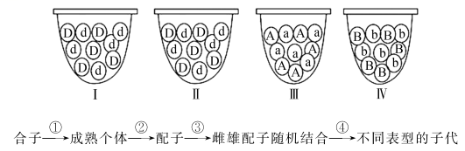

A. 甲同学模拟雌雄配子的随机结合，发生在过程②中

B. 乙同学模拟非等位基因的自由组合，发生在过程③中

C. 上述每个小桶内不同类型小球的数量一定相同，且抓取记录组合后放回原处

D. 甲、乙同学经过多次抓取小球实验后，统计得到的Dd、ab组合的概率分别约为1/4、1/2

15. 某植物的花色有白色、紫色和蓝色三种类型，由两对独立遗传的等位基因A、a和B、b控制，基因型和表现型的关系如下表所示。现用纯合紫花植株和纯合蓝花植株作亲本，杂交得F1，F1自交得F2。下列分析错误的是（ ）

|  |  |  |  |  |
| --- | --- | --- | --- | --- |
| 基因型 | A_B_ | A_bb | aaB_ | aabb |
| 表现型 | 白花 | 紫花 | 蓝花 | 白花 |

A. 理论上推测，F2的表现型及比例为白花∶紫花∶蓝花=10∶3∶3

B. 用F1进行测交，推测测交后代有4种基因型，表现型之比约为2∶1∶1

C. 从F2中任选两株白花植株相互交配，后代的表现型有1种或3种

D. F1自交产生F2的过程中发生了等位基因的分离和非等位基因的自由组合

**二、非选择题：本题共5小题，共55分。**

16. 非酒精性脂肪肝病（NAFLD）是我国第一慢性肝病，其特点是过多的脂质以脂滴的形式存在于肝细胞中。研究发现，肝细胞内存在脂质自噬的过程可以有效降解脂滴，从而减少脂质的堆积，脂质自噬的方式及过程如图所示。据图回答下列问题：

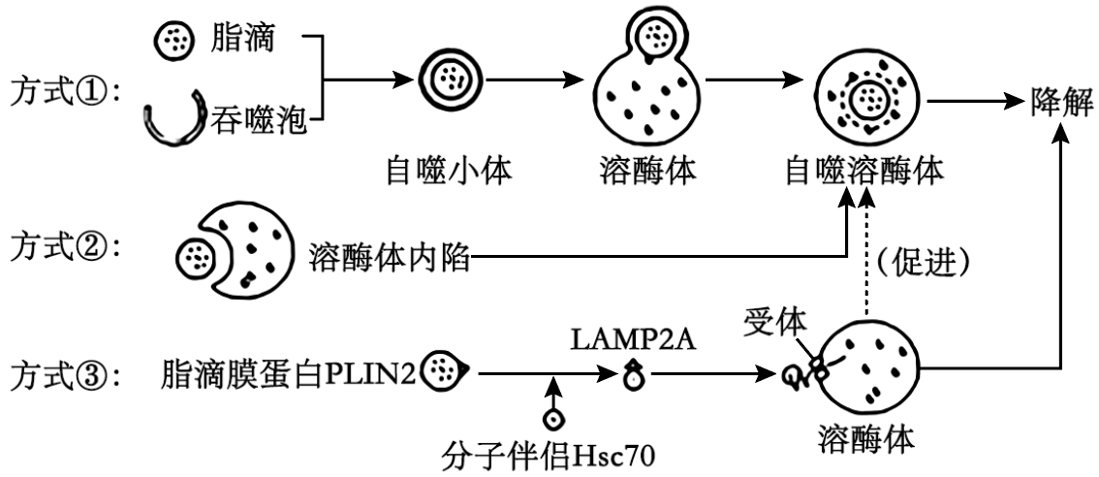

（1）脂滴是细胞中储存脂肪等脂质的一种泡状结构，根据脂肪的特性分析，脂滴膜最可能由___层磷脂分子构成。

（2）溶酶体内含的酸性脂解酶具有降解脂滴的作用。酸性脂解酶的合成首先在核糖体上由氨基酸发生___反应形成肽链，进而被加工成蛋白质，蛋白质分子具有多样性的原因是___。

（3）图中的细胞器和囊泡并非自由漂浮于细胞质基质中，而是可以沿着某种蛋白质纤维构成的结构进行移动，该结构称为___。移动过程需要能量，肝细胞有氧呼吸产生ATP的场所有___。

（4）方式①和方式②中自噬溶酶体形成的结构基础是___。方式③中脂滴膜蛋白PLIN2经分子伴侣Hsc70识别后才可与溶酶体膜上的LAMP2A受体结合进入溶酶体发生降解，推测该自噬方式具有一定的___性。方式③有助于自噬溶酶体的形成，据此推测PLIN2蛋白具有___（填“促进”或“抑制”）脂质自噬的作用。

17. 某动物细胞吸收葡萄糖的方式如图所示。回答下列问题：

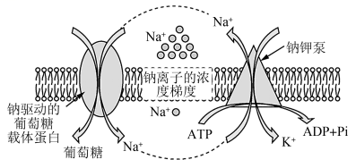

（1）据图分析，该细胞吸收葡萄糖的方式是____，其运输葡萄糖的速率会受到____（写出2点）等因素的限制。

（2）该细胞膜上的钠钾泵在图示过程中体现了蛋白质具有____的作用。ATP水解释放的Pi与钠钾泵结合，会导致其____发生变化，由此可以推测，钠钾泵属于____（填“通道蛋白”或“载体蛋白”）。

（3）图中Na+是通过钠钾泵____（填“顺浓度”或“逆浓度”）梯度运出细胞的。细胞膜上的转运蛋白是细胞膜具有____的结构基础，这体现了蛋白质是生命活动的承担者。

18. 辣椒的光合作用受到内外多种因素的影响，图1是辣椒叶肉细胞的光合作用过程图解。为提高辣椒产量，科学家们用辣椒幼苗做了相关实验，结果如图2所示。请回答下列问题：

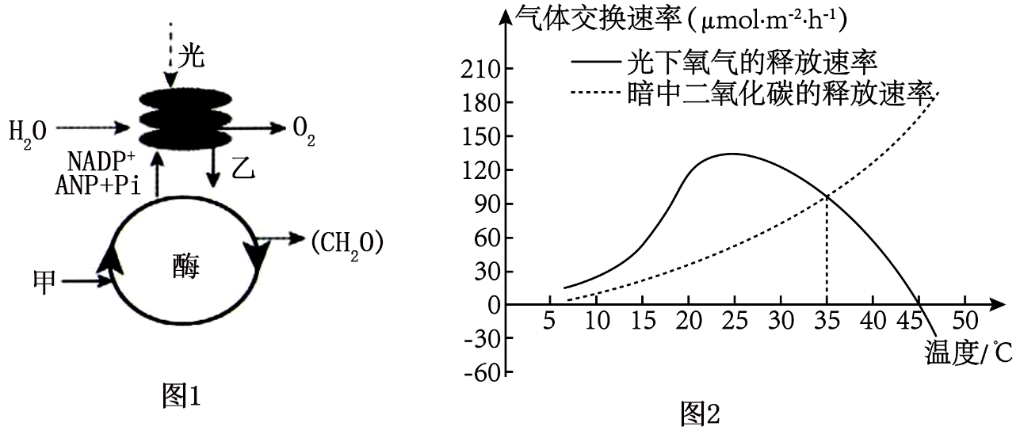

（1）图1中甲、乙代表的物质分别是___、___，辣椒叶肉细胞内与光合作用暗反应相关的酶分布在___。

（2）据图2可知，本实验探究的是对辣椒光合作用的影响，无关变量有___（写出2个）。

（3）据图2可知，光照条件下，辣椒约在___（填“25℃”“35℃”或“45℃”）时生长速率最快，在___（填“25℃”“35℃”或“45℃”）时光合作用速率等于呼吸作用速率；在辣椒地中施加农家肥，也可以提高辣椒产量，原因是___。

（4）收获的辣椒果实中的有机物主要来自辣椒叶片的光合作用，科学家发现，如果辣椒叶片中的有机物不能及时输送出去，辣椒的光合作用速率将会降低。某同学想验证一下该结论，请帮他设计一个实验进行验证并预期实验结果。

设计实验：将生长状况相似且已经结了果实的辣椒植株随机分成两组，实验组摘除辣椒果实，对照组___，两组植株在相同且适宜的条件下培养，检测两组叶片的二氧化碳的___（填“吸收”或“释放”）速率。

预期实验结果：___。

19. 图甲表示高等植物细胞处于不同分裂时期的细胞图像，图乙表示细胞有丝分裂的不同时期每条染色体中DNA含量变化的关系。据图回答下列问题：

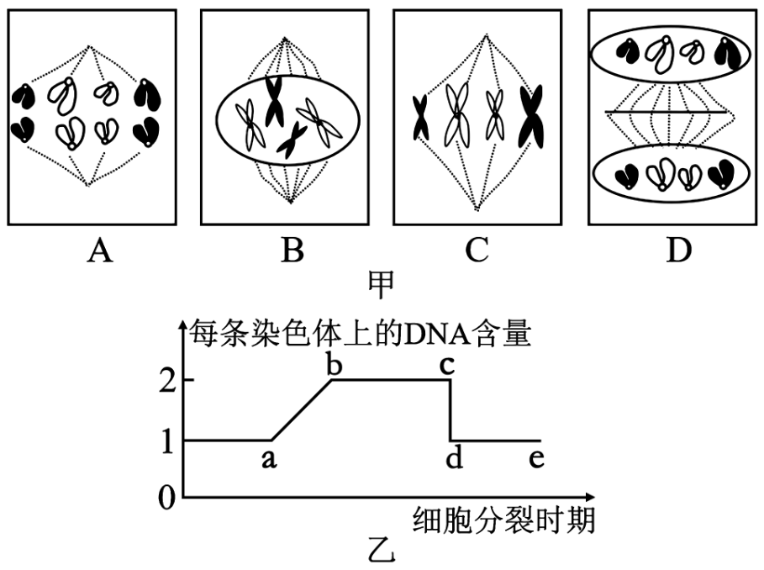

（1）图甲中的细胞图像按细胞分裂的先后顺序排列应依次为___（用字母表示）。

（2）图甲的A中，染色体数目与核DNA数目之比为___。

（3）观察有丝分裂实验中装片的制作流程为___。

（4）图乙中bc段对应的分裂时期是图甲中的___；曲线cd段形成的原因是___。

（5）图甲的D继续分裂产生的两个细胞中染色体的数目和形态与亲代细胞的相同，可说明细胞有丝分裂的意义为___。

（6）细胞衰老的机制目前为大家普遍接受的是___学说和端粒学说。每条染色体的两端都有一段特殊序列的___复合体，称为端粒。

20. 小麦是我国重要的粮食作物，是国家粮食安全的重要支撑，因此优质高产的小麦一直是人们努力追求的目标。小麦的高杆与矮秆、抗病与感病分别受等位基因A/a，B/b控制。某研究小组利用纯种的高杆抗病的小麦品种甲与矮秆感病的小麦品种乙进行了如下图所示实验。据图回答下列问题：

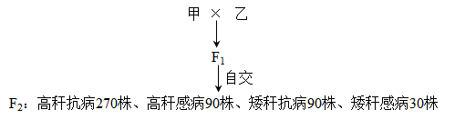

（1）根据 F2型及数据分析，小麦品种甲、乙的基因型分别是_________、_________。 两对等位基因遗传时_________（填“遵循”或“不遵循”）基因自由组合定律，判断依据是_________。

（2）将F2的抗病植株筛选出来随机自由交配得到F3，F3抗病植株与感病植株数量之比大致为_________.

（3）现有收获的两包矮秆抗病的小麦种子，由于标签遗失无法确定其基因型，请设计一个最简单的实验方案确定这两包矮秆抗病小麦的基因型。

①实验思路：_________；

②结果预测：

a. 若_________，则该包种子基因型为aaBB；

b. 若_________，则该包种子的基因型为aaBb。

**绝密★启用前**

**皖北名校高一阶段性联考**

**生物试卷**

**本试卷满分100分，考试时间75分钟。**

**注意事项：**

**1.答卷前，务必将自己的姓名和准考证号填写在答题纸和试卷上。**

**2.回答选择题时，选出每小题答案后，用铅笔把答题纸上对应题目的答案标号涂黑。如需改动，务必擦净后再选涂其他答案标号。回答非选择题时，将答案写在答题纸上。写在本试卷上无效。**

**3.考试结束后，将本试卷和答题纸一并交回。**

**一、选择题：本题共15小题，每小题3分，共45分。在每小题给出的四个选项中，只有一项是符合题目要求的。**

1. 下列有关新型冠状病毒（RNA病毒）的叙述，正确的是（　　）

A. 其感染性强、传播速度快，是因为它能在空气中增殖

B. 与支原体相比，其核酸特有的含氮碱基为尿嘧啶

C. 其核酸彻底水解后可得到8种化合物

D. 酒精能引起新型冠状病毒的蛋白质变性，可达到消毒的目的

【答案】D

【解析】

【分析】病毒是非细胞生物，只能寄生在活细胞中进行生命活动。病毒依据宿主细胞的种类可分为植物病毒、动物病毒和噬菌体；根据遗传物质来分，分为DNA病毒和RNA病毒；病毒由核酸和蛋白质组成。

【详解】A、病毒是非细胞生物，只能寄生在活细胞中进行生命活动，不能在空气中进行繁殖，A错误；

B、支原体含有DNA和RNA两种核酸，因此与支原体相比，新型冠状病毒的核酸没有特有的碱基，B错误；

C、新型冠状病毒只含RNA一种核酸，其核酸彻底水解后可得到6种产物，即磷酸、核糖、四种碱基（A、C、G、U），C错误；

D、酒精能引起新型冠状病毒的蛋白质变性，可达到消毒的目的，D正确。

故选D。

2. 关于细胞中化合物的叙述，正确的是（　　）

A. 水分子是极性分子，可作为维生素D等物质的溶剂

B. 细胞中的无机盐大多以化合物的形式存在

C. 细胞膜外表面的糖类分子与细胞表面的识别等功能有关

D. 细胞质中的RNA均在细胞核内合成并经核孔输出

【答案】C

【解析】

【分析】1、自由水：细胞中绝大部分以自由水形式存在的，可以自由流动的水。其主要功能：（1）细胞内的良好溶剂；（2）细胞内的生化反应需要水的参与；（3）多细胞生物体的绝大部分细胞必须浸润在以水为基础的液体环境中；（4）运送营养物质和新陈代谢中产生的废物；

2、结合水：细胞内的一部分与其他物质相结合的水，它是组成细胞结构的重要成分；

3、细胞内无机盐的主要存在形式是离子，有些无机盐是某些复杂化合物的组成成分，许多无机盐对于维持细胞和生物体的生命活动具有重要作用，有些无机盐还参与维持酸碱平衡和渗透压；

4、根据相似相溶原理，水易溶解水溶性的物质，不能溶解脂溶性的物质。

【详解】A、水分子是极性分子，维生素D属于脂质，根据相似相溶原理，其不可作为维生素D等物质的溶剂，A错误；

B、细胞中的无机盐大多以离子的形式存在，B错误；

C、细胞膜外表面的糖类分子与细胞表面的识别等功能有关，体现了结构与功能相适应的特点，C正确；

D、细胞质中的RNA不都在细胞核内合成并经核孔输出，如线粒体或叶绿体也能合成RNA，在如原核细胞无细胞核，也能合成RNA，D错误。

故选C。

3. 下列与生活联系的生物学知识中，说法错误的是（　　）

A. 煮鸡蛋时，高温会使蛋白质的空间结构变得伸展松散，容易被蛋白酶水解

B. 维生素D能促进人和动物生殖器官的发育以及生殖细胞的形成

C. 几丁质能与溶液中的重金属离子有效结合，可用于废水处理

D. 大多数动物脂肪含有饱和脂肪酸，熔点较高容易凝固

【答案】B

【解析】

【分析】1、蛋白质变性是指蛋白质在某些物理和化学因素作用下其特定的空间构象被破坏，从而导致其理化性质的改变和生物活性丧失的现象。导致蛋白质变性的因素有高温、强酸、强碱、重金属、酒精、紫外线等。变性后的蛋白质其空间结构变得伸展、松散，更容易被蛋白酶水解。

2、脂质包括脂肪、磷脂、固醇，固醇包括胆固醇、磷脂、维生素D。

【详解】A、煮鸡蛋时，高温会使蛋白质的空间结构变得伸展松散，因此易被蛋白酶水解，A正确；

B、性激素能促进人和动物生殖器官的发育以及生殖细胞的形成，维生素D能有效地促进人和动物肠道对钙和磷的吸收，B错误；

C、几丁质又称壳多糖，广泛存在于甲壳类动物和昆虫的外骨骼中。能与溶液中的重金属离子有效结合，因此可用于用于废水处理，C正确；

D、大多数动物脂肪含有饱和脂肪酸，熔点较高，容易凝固，D正确

故选B。

4. 下列有关实验的说法，错误的是（　　）

A. 可用黑藻叶片替代紫色洋葱鳞片叶，观察植物细胞的质壁分离和复原

B. 在研究分泌蛋白的合成和运输实验中，选用人的口腔上皮细胞为材料

C. 提取叶绿素的过程中，研磨叶片时需要破坏3层生物膜

D. 若用抑制纺锤体形成的药物处理根尖，分生区细胞中着丝粒分裂不受影响

【答案】B

【解析】

【分析】1、“用高倍镜观察叶绿体和线粒体”实验：（1）叶肉细胞中的叶绿体，散布于细胞质中，呈绿色、扁平的椭球形或球形。可以在高倍显微镜下观察它的形态和分布。（2）线粒体普遍存在于植物细胞和动物细胞中。健那绿染液是将活细胞中线粒体染色的专一性染料，可以使活细胞中的线粒体呈现蓝绿色，而细胞质接近无色。线粒体能在健那绿染液中维持活性数小时，通过染色，可以在高倍显微镜下观察到生活状态的线粒体的形态和分布。可以制作人的口腔上皮细胞临时装片观察线粒体，具体步骤：在洁净的载玻片中央滴一滴健那绿染液。用消毒牙签在自己漱净的口腔内侧壁上轻轻地刮几下，把牙签上附有碎屑的一端，放在染液中涂抹几下，盖上盖玻片，在高倍显微镜下观察。

2、“观察植物细胞的失水和吸水”实验方法步骤：（1）选取新鲜洋葱鳞片叶，用刀片在外表皮上划一方框，用镊子撕下表皮。在洁净的载玻片上滴一滴清水，将撕下的表皮放在水滴中展平，盖上盖玻片，制成临时装片。（2）用低倍显微镜观洋葱鳞片叶外皮细胞中紫色的中央液泡的大小，以及原生质层的位置。（3）从盖玻片的一侧滴入蔗糖溶液，从盖玻片的另—侧用吸水纸引流。这样重复儿次，洋葱鳞片叶表皮就浸润在蔗糖溶液中。（4）用低倍显微镜观察，看细胞的中央液泡是否逐渐变小，原生质层在什么位置，细胞大小是否变化。（5）在盖玻片的一侧滴入清水，另一侧用吸水纸引流。这样重复几次，洋葱鳞片叶表皮又浸润在清水中。（6）用低倍显微镜观察，看中央液泡是否逐渐变大，原生质层的位置有没有变化，细胞的大小有没有变化。

3、“绿叶中色素的提取和分离”实验：（1）材料用具：新鲜的绿叶（如菠菜的绿叶)。（2）干燥的定性滤纸，试管，棉塞，试管架，研钵，玻璃漏斗，尼龙布，毛细吸管，剪刀，药匙，量筒(10 mL)，天平等。（3）无水乙醇（也可用体积分数为95%的乙醇加入适量无水碳酸钠来代替)，层析液(由20份在60～90 ℃下分馏出来的石油醚、2份丙酮和1份苯混合而成)，二氧化硅和碳酸钙。

【详解】A、黑藻叶片的叶肉细胞中有叶绿体，叶绿体的存在使原生质层呈绿色，有利于细胞质壁分离及复原实验现象的观察，因此可用黑藻叶片替代紫色洋葱鳞片叶，A正确；

B、研究分泌蛋白的合成和运输实验中，应该选用分泌功能旺盛的细胞，比如动物的胰腺腺泡细胞，口腔上皮细胞无分泌功能，B错误；

C、提取叶绿素的过程中，需要破坏细胞膜和双层的叶绿体膜3层生物膜，C正确；

D、用抑制纺锤体形成的药物处理正在分裂的细胞，细胞中着丝粒分裂不受影响，只是染色体不能被拉向细胞的两极，D正确。

故选B。

5. 下列关于细胞的叙述，能体现“结构与功能相适应”观点的是（ ）

A. 核膜上有核孔，DNA等大分子物质可以通过核孔进入细胞质

B. 中心体由磷脂和蛋白质组成，参与动物细胞的有丝分裂

C. 小肠绒毛上皮细胞内分布有大量的线粒体，有利于吸收和转运物质

D. 细菌因缺乏线粒体，导致其不能进行有氧呼吸

【答案】C

【解析】

【分析】在代谢旺盛的细胞内分布有大量的线粒体，以保证能量的供应，同时代谢旺盛的细胞核内的核仁体积较大，因为核仁与核糖体的形成有关，保证了代谢旺盛的细胞内蛋白质的合成。

【详解】A、核膜上的核孔化学本质为蛋白质，是蛋白质、RNA等生物大分子进出细胞核的通道，DNA不通过，A错误；

B、中心体没有膜结构，不含有磷脂，主要由微管蛋白组成，参与动物细胞的有丝分裂，B错误；

C、小肠绒毛上皮细胞内分布有大量的线粒体，上皮细胞表面突起，可以增大膜面积，有利于营养物质的吸收，C正确；

D、细菌是原核细胞，无线粒体，但含有有氧呼吸的酶，可以进行有氧呼吸，D错误。

故选C。

6. 水分子通过细胞膜的方式有如图所示的两种，下列叙述错误的是（　　）



A. 结构a是磷脂双分子层，是生物膜的基本支架，其内部具有疏水性

B. 两种方式都不消耗细胞内化学反应释放的能量，且方式2运输的速率大于方式1

C. 水通道蛋白在运输水分子时，与水分子结合并且运输过程中构象不变

D. 水通道蛋白能运输水分子，但不能运输钾离子、氨基酸等物质

【答案】C

【解析】

【分析】1、生物膜系统由细胞膜、细胞器膜和核膜等组成。

2、细胞间的信息交流主要有三种方式：（1）通过化学物质来传递信息；（2）通过细胞膜直接接触传递信息；（3）通过细胞通道来传递信息，如高等植物细胞之间通过胞间连丝。

3、能产生水的细胞器有：线粒体、核糖体、叶绿体等。

【详解】A、结构a为磷脂双分子层，是细胞中生物膜的基本支架，内部是疏水的尾部，A正确；

B、方式2协助扩散，方式1为自由扩散，自由扩散和协助扩散都不消耗能量，协助扩散速率大于自由扩散速率，B正确；

C、通道蛋白只容许与自身通道的直径和性状相适配、大小和电荷相适宜的分子和离子通过。分子和离子通过通道蛋白时，不需要和通道蛋白结合，自身构象不变，C错误；

D、水通道蛋白有特异性，能运输水分子，但不能运输钾离子、氨基酸等物质，D正确。

故选C。

7. 呼气实验是检测幽门螺杆菌常用的方法，用13C标记的尿素胶囊，吞服之后被幽门螺杆菌产生的脲酶催化，产生NH3和CO2，然后通过呼气实验检测呼出的气体中是否存在13C，从而达到对幽门螺杆菌检测的目的。该实验与没有催化剂相比，尿素分解的速率提高1014倍。下列相关叙述错误的是（　　）

A. 与没有催化剂相比，脲酶可以将尿素分解的速率提高1014倍，说明脲酶具有高效性

B. 幽门螺杆菌核糖体合成脲酶所需ATP可能来自细胞质基质

C. 脲酶的活性可用单位质量的酶在单位时间内催化分解尿素的量来表示

D. 温度、pH以及口服尿素浓度都会影响脲酶催化反应的速率

【答案】A

【解析】

【分析】幽门螺旋杆菌为原核生物，没有细胞核，只有核糖体一种细胞器，以DNA为遗传物质，产生的脲酶催化分解尿素为NH3和14CO2。

【详解】A、与没有催化剂相比，适宜条件下，脲酶可以将尿素分解的速率提高1014倍，说明脲酶具有催化功能，若要证明脲酶具有高效性，需与无机催化剂相比，A错误；

B、幽门螺杆菌是原核生物，没有线粒体，呼吸作用发生在细胞质基质，ATP来自细胞质基质，细胞生命活动所需能量直接来自ATP，B正确；

C、脲酶的活性可用单位质量的酶在单位时间内催化分解尿素的量，即底物的减少量来表示，也可用单位时间内单位质量的脲酶使尿素分解产生的二氧化碳或NH3的量，即产物的增加量来表示，C正确；

D、脲酶催化反应的速率会受到温度和pH以及口服尿素浓度的影响，D正确。

故选A。

8. NADH和NADPH是两种重要的还原型辅酶，在细胞呼吸和光合作用等反应中发挥重要作用。下列说法正确的是（　　）

A. 细胞呼吸和光合作用过程中均能产生NADH和NADPH

B. 光合作用暗反应过程中所需的能量由NADH和ATP提供

C. 有氧呼吸过程中只有前两个阶段有NADPH生成

D. NADH与氧结合生成水的过程发生在线粒体内膜上

【答案】D

【解析】

【分析】1、细胞有氧呼吸过程分三个阶段，第一阶段是葡萄糖酵解，产生丙酮酸和少量的还原氢（NADH），第二阶段是丙酮酸和水反应生成二氧化碳和较多的还原氢（NADH），场所是线粒体基质，第三阶段是前两个阶段产生的还原氢（NADH）与氧气结合生成水，场所的线粒体内膜；光合作用过程中光反应阶段是水光解产生氧气同时产生了NADPH和ATP，光反应产生的NADPH和ATP用于碳反应还原三碳化合物；

2、NADH叫做还原型辅酶I，NADPH是还原型辅酶Ⅱ，是两种不同的酶。

【详解】A、细胞呼吸过程中在细胞质基质和线粒体中都能产生NADH，而光合作用的光反应产生的是NADPH，A错误；

B、光合作用暗反应过程需要的能量由光反应产生的NADPH和ATP来提供，而不是NADH，B错误；

D、有氧呼吸前两个阶段生成的是NADH，不是NADPH，C错误；

D、有氧呼吸前两个阶段生成的NADH在线粒体内膜上与O2结合生成水，D正确。

故选D。

9. CDK1是推动细胞由分裂间期进入分裂期的关键蛋白。在DNA复制开始后，CDK1发生磷酸化导致其活性被抑制，当细胞中的DNA复制完成且物质准备充分后，磷酸化的CDK1发生去磷酸化而被激活，使细胞进入分裂期。大麦黄矮病毒（BYDV）的M蛋白通过影响细胞中CDK!的磷酸化水平而使农作物患病。正常细胞和感染BYDV的细胞中CDK1的磷酸化水平变化如图所示。下列说法正确的是（　　）

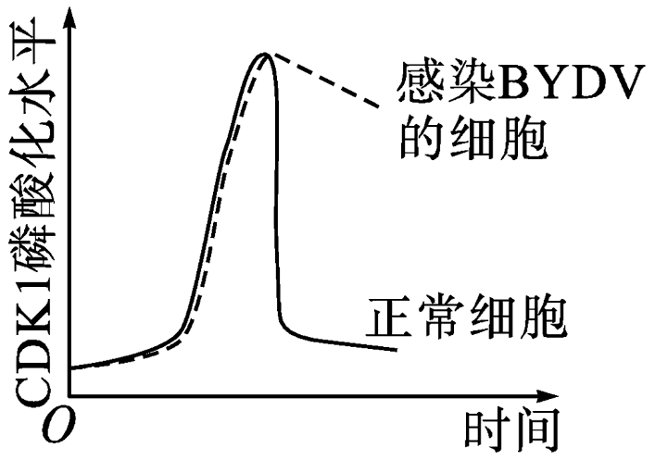

A. DNA复制和染色体复制不在细胞周期的同一个时期发生

B. 正常细胞中DNA复制完成时，磷酸化的CDK1的去磷酸化过程受到抑制

C. 正常细胞中磷酸化的CDK1发生去磷酸化后，染色质螺旋化形成染色体

D. 感染BYDV的细胞中，M蛋白通过促进CDK1的磷酸化来影响细胞周期

【答案】C

【解析】

【分析】根据题干、题图信息可知，正常细胞的CDK1发生磷酸化水平先升高再降低，感染BYDV的细胞中CDK1的磷酸化水平先升高至与正常细胞一样的高位后不再下降，故可推断，感染BYDV的细胞中，M蛋白通过抑制CDK1的去磷酸化而影响细胞周期。

【详解】A、染色体复制实际为DNA复制，发生在有丝分裂前的间期，A错误；

B、由题干信息“当细胞中的DNA复制完成且物质准备充分后，磷酸化的CDK1发生去磷酸化而被激活”可知，此时CDK1发生去磷酸化过程而被激活，B错误；

C、正常细胞中磷酸化的CDK1发生去磷酸化后，细胞进入分裂前期，染色质螺旋化形成染色体，C正确；

D、由题图信息可知，感染BYDV的细胞中CDK1的磷酸化水平先升高至与正常细胞一样的高位后不再大幅下降，故可推断，感染BYDV的细胞中，M蛋白通过抑制CDK1的去磷酸化来影响细胞周期，D错误。

故选C。

10. 中风，也叫脑卒中，起因一般是由脑部血液循环障碍导致局部神经结构损伤、功能缺失，一般发病快，病死率高。近期，科研人员运用神经干细胞进行脑内移植治疗缺血性中风取得了一定的进展，中风患者局部神经结构损伤、功能缺失得到了一定程度的修复和重建。下列叙述正确的是（ ）

A 脑部血液循环障碍导致局部神经细胞死亡属于细胞编程性死亡

B. 神经干细胞在参与损伤部位修复过程中发生了细胞分裂、分化等过程

C. 神经干细胞是未经分化的细胞，具有全能性

D. 神经干细胞与神经细胞形态、结构、功能不同的根本原因是蛋白质的种类和数量不同

【答案】B

【解析】

【分析】细胞分化是指在个体发育中，由一个或一种细胞增殖产生的后代，在形态、结构和生理功能上发生稳定性差异的过程。细胞分化的实质：基因的选择性表达。

【详解】A、细胞坏死是指在种种不利因素影响下，由细胞正常代谢活动受损或中断引起的细胞损伤和死亡，脑部血液循环障碍导致局部神经细胞死亡属于细胞坏死，A错误；

B、神经干细胞具有分裂分化能力，在参与损伤部位修复过程中发生了细胞分裂、分化等过程，以弥补局部神经结构损伤、功能缺失的问题，B正确；

C、神经干细胞是已分化的细胞，只是细胞的全能性较高，C错误；

D、神经干细胞与神经细胞形态、结构、功能不同是因为发生了细胞分化，细胞分化的本质是基因的选择性表达，D错误。

故选B。

11. 下列与豌豆的遗传特性和人工杂交实验有关的叙述，错误的是（ ）

A. 进行人工杂交实验时，需先除去母本未成熟花的全部雄蕊

B. 豌豆具有易于区分的相对性状，有利于对杂交实验的结果进行统计

C. 豌豆杂交实验中需要进行两次套袋，目的是避免外来花粉的干扰

D. 基因型为Aa的豌豆在自然状态下生长多年后，后代中显性个体逐代增多

【答案】D

【解析】

【分析】杂合子豌豆连续自交n代，后代杂合子所占的比例为1/2n，纯合子所占的比例为1- 1/2n。

【详解】A、进行人工杂交实验时，需在豌豆植株开花前除去母本的全部雄蕊，以避免母本自花传粉，A正确；

B、豌豆具有易于区分的相对性状，有利于对杂交实验的结果进行统计，B正确；

C、豌豆杂交实验中，在母本去雄后，需套上纸袋；待雌蕊成熟时，采集父本的花粉，撒在去雄的雌蕊柱头上，再套上纸袋，两次套袋的目的均是避免外来花粉的干扰，C正确；

D、豌豆是自花传粉，而且是闭花授粉，在自然状态下豌豆都是自交。基因型为Aa的豌豆在自然状态下生长多年后，隐性个体为aa，显性个体AA+Aa=1-aa，随自交代数增多，aa个体数逐渐增加，后代显性个体比例会逐渐减小，D错误。

故选D。

12. 研究发现某植物的基因家族存在一种显性“自私基因”A。在产生配子时A 基因能导致体内不含 A 基因的雄配子一半死亡，而不影响雌配子的活力。现将基因型为 Aa的植株自交。下列叙述错误的是（ ）

A. Aa植株产生含 A 的雄配子与含 a 雌配子数量相等

B. Aa植株产生的雌、雄配子基因型及比例分别为 A:a=1:1、A:a=2:1

C. Aa 自交获得的 F₁基因型及比例为 AA:Aa:aa=2:3:1

D. Aa 自交后代 F₁产生的雄配子比例为 A:a=2:1

【答案】A

【解析】

【分析】分析题文：由于A基因是一种“自私基因”，在产生配子时，能杀死体内一半不含该基因的雄性配子，因此基因型为Aa的雄性植株可以产生2/3A雄性配子，1/3a雄性配子，基因型为Aa的雌性植株可以产生1/2A雌性配子，1/2a雌性配子。

【详解】A、雄配子的数量一般远大于雌配子的数量，A错误；

B、在产生配子时A 基因能导致体内不含 A 基因的雄配子一半死亡，而不影响雌配子的活力。基因型为Aa的雄性植株可以产生2/3A雄性配子，1/3a雄性配子，基因型为Aa的雌性植株可以产生1/2A雌性配子，1/2a雌性配子，即雌、雄配子基因型及比例分别为 A:a=1:1、A:a=2:1，B正确；

C、Aa植株产生的雌、雄配子基因型及比例分别为 A：a=1：1、A：a=2：1。Aa的植株自交获得的F1中AA占2/3×1/2=2/6；aa占1/3×1/2=1/6，Aa占1-2/6-1/6=3/6；故某基因型为Aa的植株自交获得的F1基因型及比例为 AA：Aa：aa=2：3：1，C正确；

D、Aa 自交后代 F1基因型及比例为AA：Aa：aa=2:3:1，因此产生的雄配子A比例为2/6+3/6×2/3=4/6=2/3，则a配子的比例为1/3，即F₁产生的雄配子比例为 A:a=2:1，D正确。

故选A。

13. 番茄的紫茎和绿茎是一对相对性状，缺刻叶和马铃薯叶是另一对相对性状，两对基因独立遗传。用紫茎缺刻叶与绿茎缺刻叶杂交，后代出现四种表型，紫茎缺刻叶：紫茎马铃薯叶：绿茎缺刻叶：绿茎马铃薯叶=3：1：3：1.下列叙述，正确的是（ ）

A. 根据以上比例不能判断缺刻叶和马铃薯叶的显、隐性

B. 根据以上比例能判断紫茎和绿茎显、隐性

C. 作为亲本的紫茎缺刻叶与绿茎缺刻叶都为杂合子

D. 紫茎与绿茎杂交，后代出现紫茎：绿茎=1：1的现象叫性状分离

【答案】C

【解析】

【分析】设番茄茎的颜色基因为A、a，叶片形状的基因为B、b；两对性状分别分析，据题意紫茎缺刻叶：紫茎马铃薯叶：绿茎缺刻叶：绿茎马铃薯叶=3：1：3：1，分析可知：紫茎：绿茎=1：1，亲本基因型为Aa和aa；缺刻叶：马铃薯叶=3：1，亲本基因型为Bb和Bb，且缺刻叶为显性。

【详解】A、亲本都是缺刻叶，子代缺刻叶：马铃薯叶=3：1，发生了性状分离，说明缺刻叶是显性，A错误；

B、子代中紫茎：绿茎=1；1，可推测亲本基因型为Aa和aa，但不能确定紫茎和绿茎的显隐性关系，B错误；

C、子代缺刻叶：马铃薯叶=3：1，亲本基因型为Bb和Bb，两个亲本都是杂合子，C正确；

D、表现型相同的亲本杂交，后代出现不同的表现型叫性状分离，紫茎与绿茎杂交，后代出现紫茎：绿茎=1：1的现象不属于性状分离，D错误。

故选C。

14. 甲、乙两位同学分别用小球做孟德尔定律模拟实验。甲同学每次分别从Ⅰ、Ⅱ小桶中随机抓取一个小球并记录字母组合；乙同学每次分别从Ⅲ、Ⅳ小桶中随机抓取一个小球并记录字母组合。下列叙述正确的是（　　）

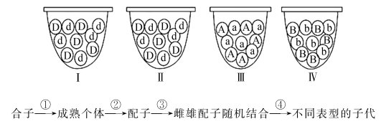

A. 甲同学模拟雌雄配子的随机结合，发生在过程②中

B. 乙同学模拟非等位基因自由组合，发生在过程③中

C. 上述每个小桶内不同类型小球的数量一定相同，且抓取记录组合后放回原处

D. 甲、乙同学经过多次抓取小球实验后，统计得到的Dd、ab组合的概率分别约为1/4、1/2

【答案】C

【解析】

【分析】孟德尔定律模拟实验用甲、乙两个小桶分别代表雌、 雄生殖器官，甲、乙小桶内的彩球分别代表雌、雄配子，用不同彩球的随机组合，模拟生物在生殖过程中，雌、雄配子的随机结合。

【详解】A、由题意可知，甲同学每次分别从Ⅰ、Ⅱ小桶中随机抓取一个小球并记录字母组合，Ⅰ、Ⅱ桶中所含小球种类和数量相同，因此，甲同学模拟雌雄配子的随机结合，发生在过程③中，A错误；

B、由题意可知，乙同学每次分别从Ⅲ、Ⅳ小桶中随机抓取一个小球并记录字母组合，Ⅲ、Ⅳ小桶中分别含有不同小球，代表非等位基因，因此，乙同学模拟非等位基因的自由组合，发生在过程②中，B错误；

C、题述每个小桶内不同类型小球的数量一定相同，模拟杂合子个体的性器官产生的配子比为1：1。抓取的小球记录组合后放回原处，以保证每个桶中模拟的配子比例始终保持1：1，C正确；

D、甲同学模拟等位基因的分离，统计得到的Dd组合的概率约为1/2；乙同学模拟非等位基因的自由组合，统计得到的ab组合的概率约为1/4，D错误。

故选C。

15. 某植物的花色有白色、紫色和蓝色三种类型，由两对独立遗传的等位基因A、a和B、b控制，基因型和表现型的关系如下表所示。现用纯合紫花植株和纯合蓝花植株作亲本，杂交得F1，F1自交得F2。下列分析错误的是（ ）

|  |  |  |  |  |
| --- | --- | --- | --- | --- |
| 基因型 | A_B_ | A_bb | aaB_ | aabb |
| 表现型 | 白花 | 紫花 | 蓝花 | 白花 |

A. 理论上推测，F2的表现型及比例为白花∶紫花∶蓝花=10∶3∶3

B. 用F1进行测交，推测测交后代有4种基因型，表现型之比约为2∶1∶1

C. 从F2中任选两株白花植株相互交配，后代的表现型有1种或3种

D. F1自交产生F2的过程中发生了等位基因的分离和非等位基因的自由组合

【答案】C

【解析】

【分析】1.基因分离定律和自由组合定律的实质：进行有性生殖的生物在进行减数分裂产生配子的过程中，位于同源染色体上的等位基因随同源染色体分离而分离，分别进入不同的配子中，随配子独立遗传给后代，同时位于非同源染色体上的非等位基因进行自由组合。题意分析，A、a和B、b独立遗传，因此遵循自由组合定律，纯合紫花的基因型是AAbb，纯合蓝花的基因型是aaBB，杂交子一代的基因型是AaBb，由于2对等位基因遵循自由组合定律，因此子一代自交得到子二代的基因型及比例是A_B_∶A_bb∶aaB_∶aabb=9∶3∶3∶1，其中A_B_、aabb为白花，A_bb为紫花，aaB_为蓝花。

【详解】A、理论上推测，F2的基因型及比例是A_B_∶A_bb∶aaB_∶aabb=9∶3∶3∶1，其中A_B_、aabb为白花，A_bb为紫花，aaB_为蓝花，所以F2的表现型及比例为白花∶紫花∶蓝花＝10∶3∶3，A正确；

B、让F1进行测交，即基因为AaBb的个体与基因型为aabb个体杂交，子代基因型有四种，分别为1AaBb（白花）、1aaBb（蓝花）、1Aabb（紫花）、1aabb（白花），显然测交后代的表现型的比例为蓝花∶白花∶紫花=1∶2∶1，B正确；

C、F2中白花植株的基因型为AABB、AaBB、AABb、AaBb、aabb，任选两株白花植株相互交配，AABB与aabb杂交后代有一种表现型，AaBb与aabb杂交会有三种表现型，AABb与aabb杂交会有两种表现型，C错误；

D、F1的基因型为AaBb，由于两对等位基因自由组合，因此F1个体自交产生F2的过程中发生了等位基因的分离和非等位基因的自由组合，D正确。

故选C。

**二、非选择题：本题共5小题，共55分。**

16. 非酒精性脂肪肝病（NAFLD）是我国第一慢性肝病，其特点是过多的脂质以脂滴的形式存在于肝细胞中。研究发现，肝细胞内存在脂质自噬的过程可以有效降解脂滴，从而减少脂质的堆积，脂质自噬的方式及过程如图所示。据图回答下列问题：

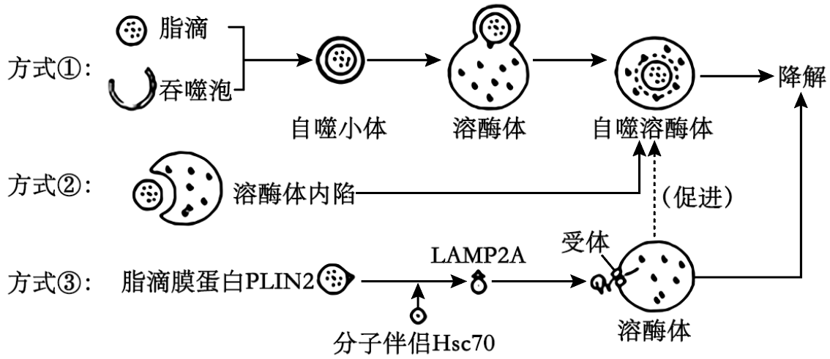

（1）脂滴是细胞中储存脂肪等脂质的一种泡状结构，根据脂肪的特性分析，脂滴膜最可能由___层磷脂分子构成。

（2）溶酶体内含的酸性脂解酶具有降解脂滴的作用。酸性脂解酶的合成首先在核糖体上由氨基酸发生___反应形成肽链，进而被加工成蛋白质，蛋白质分子具有多样性的原因是___。

（3）图中的细胞器和囊泡并非自由漂浮于细胞质基质中，而是可以沿着某种蛋白质纤维构成的结构进行移动，该结构称为___。移动过程需要能量，肝细胞有氧呼吸产生ATP的场所有___。

（4）方式①和方式②中自噬溶酶体形成的结构基础是___。方式③中脂滴膜蛋白PLIN2经分子伴侣Hsc70识别后才可与溶酶体膜上的LAMP2A受体结合进入溶酶体发生降解，推测该自噬方式具有一定的___性。方式③有助于自噬溶酶体的形成，据此推测PLIN2蛋白具有___（填“促进”或“抑制”）脂质自噬的作用。

【答案】（1）单/一/1

（2） ①. 脱水缩合 ②. 氨基酸的数目、种类、排列顺序不同，肽链的盘曲折叠方式及其形成的空间结构不同

（3） ①. 细胞骨架 ②. 细胞质基质、线粒体（线粒体基质、线粒体内膜）

（4） ①. 溶酶体膜（生物膜）具有一定的流动性 ②. 专一（或特异） ③. 促进

【解析】

【分析】题图分析，脂质自噬的方式有三种，形成自噬小体然后被溶酶体吞噬，或者溶酶体内陷将脂滴胞吞，或者脂滴膜蛋白PLIN2与分子伴侣结合后，再与溶酶体膜上的LAMP2A受体结合进入溶酶体，从而可以有效降解脂滴，减少脂质的堆积。

【小问1详解】

脂滴是可以储存脂肪等脂质的一种泡状结构，其一面亲水，一面疏水，脂滴膜最可能由一层磷脂分子构成。

【小问2详解】

酸性脂解酶的本质是蛋白质，蛋白质是在核糖体上由氨基酸发生脱水缩合反应形成肽链；蛋白质具有多样性的原因是氨基酸的数目、种类、排列顺序不同，肽链的盘曲折叠方式及其形成的空间结构不同。

【小问3详解】

细胞骨架是由蛋白质纤维构成的网架结构，细胞器和囊泡可以沿着网架结构进行移动。有氧呼吸三个阶段都能产生ATP，第一阶段场所是细胞质基质，第二阶段和第三阶段场所都是在线粒体。

【小问4详解】

方式①和方式②过程中，出现了膜融合、胞吞等现象，说明自噬溶酶体形成的结构基础是溶酶体膜（生物膜）具有一定的流动性。方式③中分子伴侣一底物复合物形成后，将与溶酶体膜上的受体结合，说明这种自噬方式具有一定的专一性（特异性）。脂滴膜蛋白PLIN2与分子伴侣结合后，再与溶酶体膜上的LAMP2A受体结合进入溶酶体，方式③有助于自噬溶酶体的形成，说明PLIN2蛋白具有促进脂质自噬的作用。

17. 某动物细胞吸收葡萄糖的方式如图所示。回答下列问题：

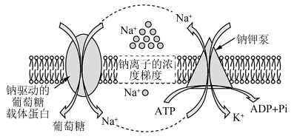

（1）据图分析，该细胞吸收葡萄糖的方式是____，其运输葡萄糖的速率会受到____（写出2点）等因素的限制。

（2）该细胞膜上的钠钾泵在图示过程中体现了蛋白质具有____的作用。ATP水解释放的Pi与钠钾泵结合，会导致其____发生变化，由此可以推测，钠钾泵属于____（填“通道蛋白”或“载体蛋白”）。

（3）图中Na+是通过钠钾泵____（填“顺浓度”或“逆浓度”）梯度运出细胞的。细胞膜上的转运蛋白是细胞膜具有____的结构基础，这体现了蛋白质是生命活动的承担者。

【答案】（1） ①. 主动运输 ②. 钠驱动的葡萄糖载体蛋白的数量、Na+的浓度梯度

（2） ①. 运输和催化 ②. 空间构象 ③. 载体蛋白

（3） ①. 逆浓度 ②. 选择透过性

【解析】

【分析】1、生物膜的结构特征：具有一定的流动性。

2、生物膜的功能特征：具有选择透过性。

3、主动运输的特点：①消耗能量（来自ATP水解或离子电化学势能）②需要转运蛋白协助③逆浓度梯度进行。

4、协助扩散的特点：①不消耗能量②需要转运蛋白协助③顺浓度梯度进行。

【小问1详解】

据图分析，该细胞吸收葡萄糖需要消耗能量（Na+浓度梯度），并且需要载体蛋白的协助，属于主动运输；所以细胞吸收葡萄糖会受到钠驱动的葡萄糖载体蛋白的数量、Na+的浓度梯度的影响。

【小问2详解】

图中钠钾泵能催化ATP水解，利用ATP水解释放的能量运输K+和Na+，所以钠钾泵具有运输和催化的作用。通道蛋白的运输不消耗能量，所以ATP水解释放的Pi与钠钾泵结合，会导致其空间构象发生变化，由此可以推测，钠钾泵属于载体蛋白。

【小问3详解】

图中钠钾泵运输Na+的时候需要消耗能量，Na+的运输属于主动运输，所以Na+是逆浓度梯度运出细胞的。蛋白质是生命活动的承担者，细胞膜上的转运蛋白是细胞膜具有选择透过性的结构基础，这体现了蛋白质是生命活动的承担者。

18. 辣椒的光合作用受到内外多种因素的影响，图1是辣椒叶肉细胞的光合作用过程图解。为提高辣椒产量，科学家们用辣椒幼苗做了相关实验，结果如图2所示。请回答下列问题：

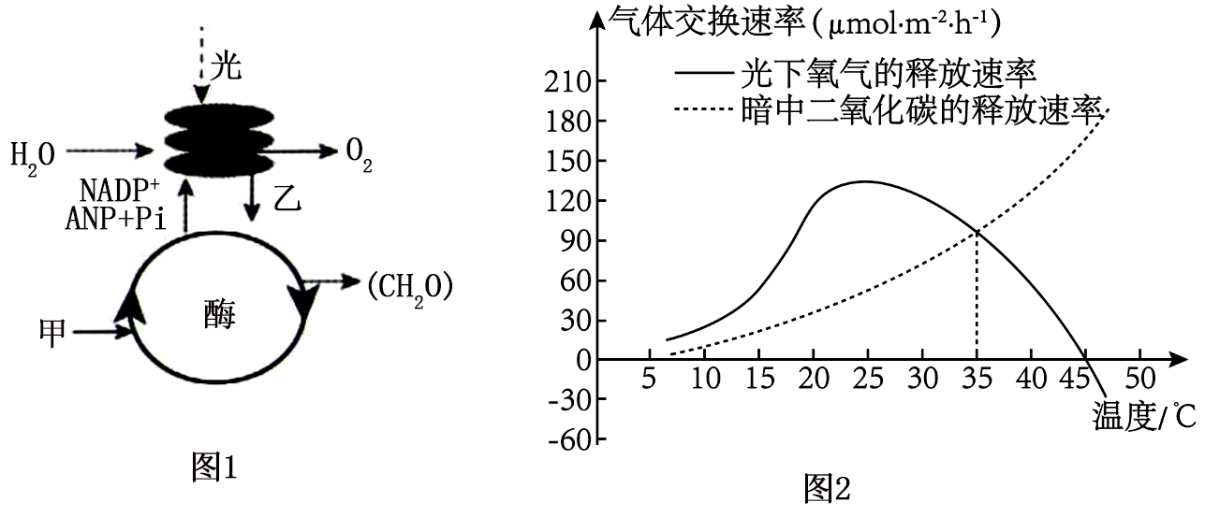

（1）图1中甲、乙代表的物质分别是___、___，辣椒叶肉细胞内与光合作用暗反应相关的酶分布在___。

（2）据图2可知，本实验探究的是对辣椒光合作用的影响，无关变量有___（写出2个）。

（3）据图2可知，光照条件下，辣椒约在___（填“25℃”“35℃”或“45℃”）时生长速率最快，在___（填“25℃”“35℃”或“45℃”）时光合作用速率等于呼吸作用速率；在辣椒地中施加农家肥，也可以提高辣椒产量，原因是___。

（4）收获的辣椒果实中的有机物主要来自辣椒叶片的光合作用，科学家发现，如果辣椒叶片中的有机物不能及时输送出去，辣椒的光合作用速率将会降低。某同学想验证一下该结论，请帮他设计一个实验进行验证并预期实验结果。

设计实验：将生长状况相似且已经结了果实的辣椒植株随机分成两组，实验组摘除辣椒果实，对照组___，两组植株在相同且适宜的条件下培养，检测两组叶片的二氧化碳的___（填“吸收”或“释放”）速率。

预期实验结果：___。

【答案】（1） ①. CO2 ②. NADPH和ATP ③. 叶绿体基质

（2）温度光照强度、二氧化碳浓度、空气湿度、辣椒植株大小等

（3） ①. 25℃ ②. 45℃ ③. 农家肥中的有机物通过微生物的分解作用（或呼吸作用），能为辣椒提供二氧化碳和无机盐等，有利于植物的生长

（4） ①. 不摘除辣椒果实 ②. 吸收 ③. 实验组叶片的二氧化碳吸收速率低于对照组

【解析】

【分析】光合作用包括光反应和暗反应两个阶段:光反应发生场所在叶绿体的类囊体薄膜上，色素吸收光能、传递光能，并将一部分光能用于水的光解生成NADPH和氧气，另一部分光能用于合成ATP，暗反应发生场所是叶绿体基质中，首先发生二氧化碳的固定，即二氧化碳和五碳化合物结合形成两分子的三碳化合物，三碳化合物在光反应产生的NADPH和ATP的作用下被还原，进而合成有机物。

【小问1详解】

图1中甲参与的过程是二氧化碳的固定，甲代表CO2，乙参与的过程是C3的还原，乙代表NADPH和ATP。光合作用暗反应相关的酶分布在叶绿体基质。

【小问2详解】

图2中横轴为温度，光下氧气的释放速率代表的是净光合速率，黑暗中二氧化碳的释放速率是呼吸速率，因此本实验研究的是温度对呼吸速率和净光合速率的影响，本实验的无关变量有环境中二氧化碳的浓度、光照强度、空气湿度、辣椒植株大小等。

【小问3详解】

生长速率应该看净光合速率，也就是光下氧气的释放速率，从图2中可看出25℃时最大；由图2可知，45℃时辣椒幼苗的光合作用速率和呼吸作用速率相等；在辣椒地中使用农家肥能有效提高辣椒产量，一方面农家肥中的有机物被微生物分解成无机物，其中无机盐能被植物吸收利用，二氧化碳能被植物用于光合作用，因而有利于植物生长，进而提高了产量；另一方面，微生物的活动使土壤变得疏松，有利于根系的有氧呼吸，促进了无机盐的吸收。

【小问4详解】

实验的关键是控制自变量，即摘除辣椒果实和不摘除辣椒果实，然后检测二氧化碳的吸收速率。设计实验：将生长状况相似且已经结了辣椒果实的辣椒植株随机分成两组，对照组在适宜条件下培养，实验组摘除辣椒果实，在相同条件下培养，检测两组叶片的氧气释放速率。预期实验结果：实验组叶片的氧气释放速率低于对照组。

19. 图甲表示高等植物细胞处于不同分裂时期的细胞图像，图乙表示细胞有丝分裂的不同时期每条染色体中DNA含量变化的关系。据图回答下列问题：

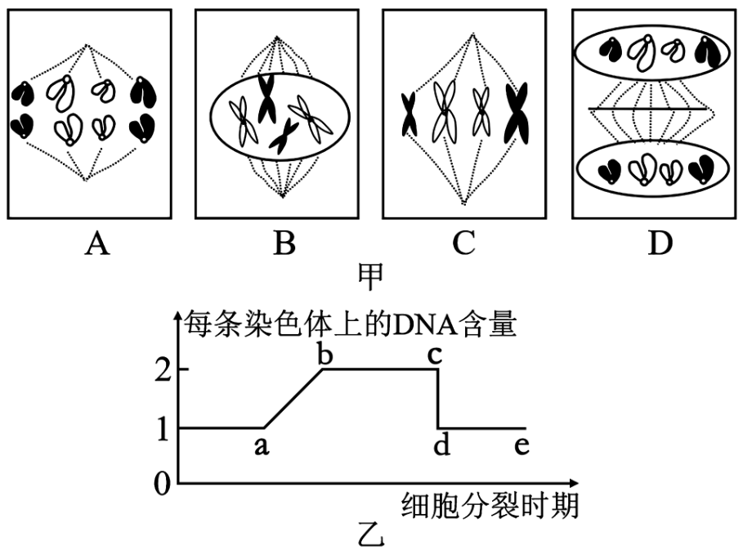

（1）图甲中的细胞图像按细胞分裂的先后顺序排列应依次为___（用字母表示）。

（2）图甲的A中，染色体数目与核DNA数目之比为___。

（3）观察有丝分裂实验中装片的制作流程为___。

（4）图乙中bc段对应的分裂时期是图甲中的___；曲线cd段形成的原因是___。

（5）图甲的D继续分裂产生的两个细胞中染色体的数目和形态与亲代细胞的相同，可说明细胞有丝分裂的意义为___。

（6）细胞衰老的机制目前为大家普遍接受的是___学说和端粒学说。每条染色体的两端都有一段特殊序列的___复合体，称为端粒。

【答案】（1）B、C、A、D

（2）1:1 （3）解离、漂洗、染色、制片

（4） ①. B、C ②. 着丝粒分裂，姐妹染色单体分开

（5）有丝分裂能将亲代细胞的染色体经复制之后，精确地平均分配到两个子细胞中，在细胞的亲代和子代之间保持了遗传的稳定性

（6） ①. 自由基 ②. DNA-蛋白质

【解析】

【分析】分析甲图：A细胞着丝粒分裂，染色体均匀地移向两极，处于有丝分裂后期；B细胞核膜、核仁逐渐解体消失，出现染色体和纺锤体，染色体散乱分布在纺锤体中，处于有丝分裂前期；C细胞染色体的着丝粒整齐的排列在赤道板上，处于有丝分裂中期；D细胞中央出现细胞板，处于有丝分裂末期。

分析乙图：乙图中ab段表示DNA的复制，bc段表示每条染色体上有两条姐妹染色单体，cd段表示着丝粒分裂、姐妹染色单体分离。

【小问1详解】

据图甲分析，A细胞中，着丝粒分裂，染色体均匀地移向两极，处于有丝分裂后期，B细胞中，核膜、核仁逐渐解体消失，出现染色体和纺锤体，处于有丝分裂前期，C细胞中，染色体的着丝粒整齐地排列在赤道板上，处于有丝分裂中期，D细胞中，细胞中央出现细胞板，处于有丝分裂末期，故顺序为B、C、A、D。

【小问2详解】

A细胞中每条染色体上有1个核DNA分子，故染色体数目与核DNA数目之比为1：1。

【小问3详解】

观察有丝分裂实验中装片的制作流程为解离、漂洗、染色、制片。

【小问4详解】

图乙中bc段每条染色体上的DNA含量为2，说明含有染色单体，应为有丝分裂的前期和中期，对应的应为图甲的B和C；cd段每条染色体上的DNA含量由2变为1，对应有丝分裂后期，发生的是着丝粒分裂，姐妹染色单体分开。

【小问5详解】

图甲的D继续分裂产生的两个细胞中染色体的数目和形态与亲代细胞的相同，可说明有丝分裂能将亲代细胞的染色体经复制之后，精确地平均分配到两个子细胞中，在细胞的亲代和子代之间保持了遗传的稳定性。

【小问6详解】

细胞衰老的机制目前为大家普遍接受的是自由基学说和端粒学说。每条染色体的两端都有一段特殊序列的DNA-蛋白质复合体，称为端粒。

20. 小麦是我国重要的粮食作物，是国家粮食安全的重要支撑，因此优质高产的小麦一直是人们努力追求的目标。小麦的高杆与矮秆、抗病与感病分别受等位基因A/a，B/b控制。某研究小组利用纯种的高杆抗病的小麦品种甲与矮秆感病的小麦品种乙进行了如下图所示实验。据图回答下列问题：

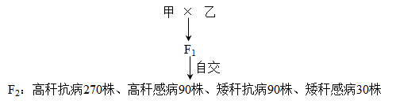

（1）根据 F2型及数据分析，小麦品种甲、乙的基因型分别是_________、_________。 两对等位基因遗传时_________（填“遵循”或“不遵循”）基因自由组合定律，判断依据是_________。

（2）将F2的抗病植株筛选出来随机自由交配得到F3，F3抗病植株与感病植株数量之比大致为_________.

（3）现有收获的两包矮秆抗病的小麦种子，由于标签遗失无法确定其基因型，请设计一个最简单的实验方案确定这两包矮秆抗病小麦的基因型。

①实验思路：_________；

②结果预测：

a. 若_________，则该包种子的基因型为aaBB；

b. 若_________，则该包种子的基因型为aaBb。

【答案】（1） ①. AABB ②. aabb ③. 遵循 ④. F1自交得到的F2中四种表型之比符合9:3:3:1的比值

（2）8:1 （3） ①. 将这两包小麦种子分别进行种植，让其进行自交获得F3，观察并统计F3的表型及其比例 ②. F3全为抗病的植株 ③. F3中抗病植株:感病植株为3:1（或“F3出现了感病植株”）

【解析】

【分析】基因自由组合定律的实质是:位于非同源染色体上的非等位基因的分离或自由组合是互不干扰的;在减数分裂过程中，同源染色体上的等位基因彼此分离的同时，非同源染色体上的非等位基因自由组合。

【小问1详解】

根据F2表型及数据分析可知四种表型之比为9:3:3:1，两对等位基因遗传时遵循基因自由组合定律；且F1是双杂合子AaBb，表现为高杆抗病，可进一步推知，小麦品种甲、乙的基因型分别是AABB、aabb。

【小问2详解】

F2中的抗病植株1/3BB，2/3Bb，B配子的概率为2/3，b配子的概率为1/3，随机自由交配得到F3，F3中BB占4/9，Bb占4/9，bb占1/9，故F3中抗病植株与感病植株数量之比大致为8:1。

【小问3详解】

现有收获的两包矮秆抗病的小麦种子，要确定其基因型，最简单的实验方案就是通过自交确定这两包矮秆抗病小麦种子的基因型。实验思路为：将这两包小麦种子分别进行种植，让其进行自交获得F3的种子，观察并统计长成的F3植株的表型及其比例：若F3全为抗病的植株，则该包种子的基因型为aaBB（aaBB自交后代全是aaBB）；若F3中抗病植株:感病植株为3:1；则该包种子的基因型为aaBb（自交后aaB-∶aabb=3∶1）。